Попов А. А, БСБО-09-22

**Практика №1**

Установил последнюю версию Android Studio с официального сайта и создал проект Lesson1. Подключился к своему пикселю, чтобы на нем тестить приложения.

В activity_main.xml добавил новый элемент TextView с id “textViewHello” и отцентрировал его по родителю, немного отодвинув выше станадртной надписи “Hello World!”.

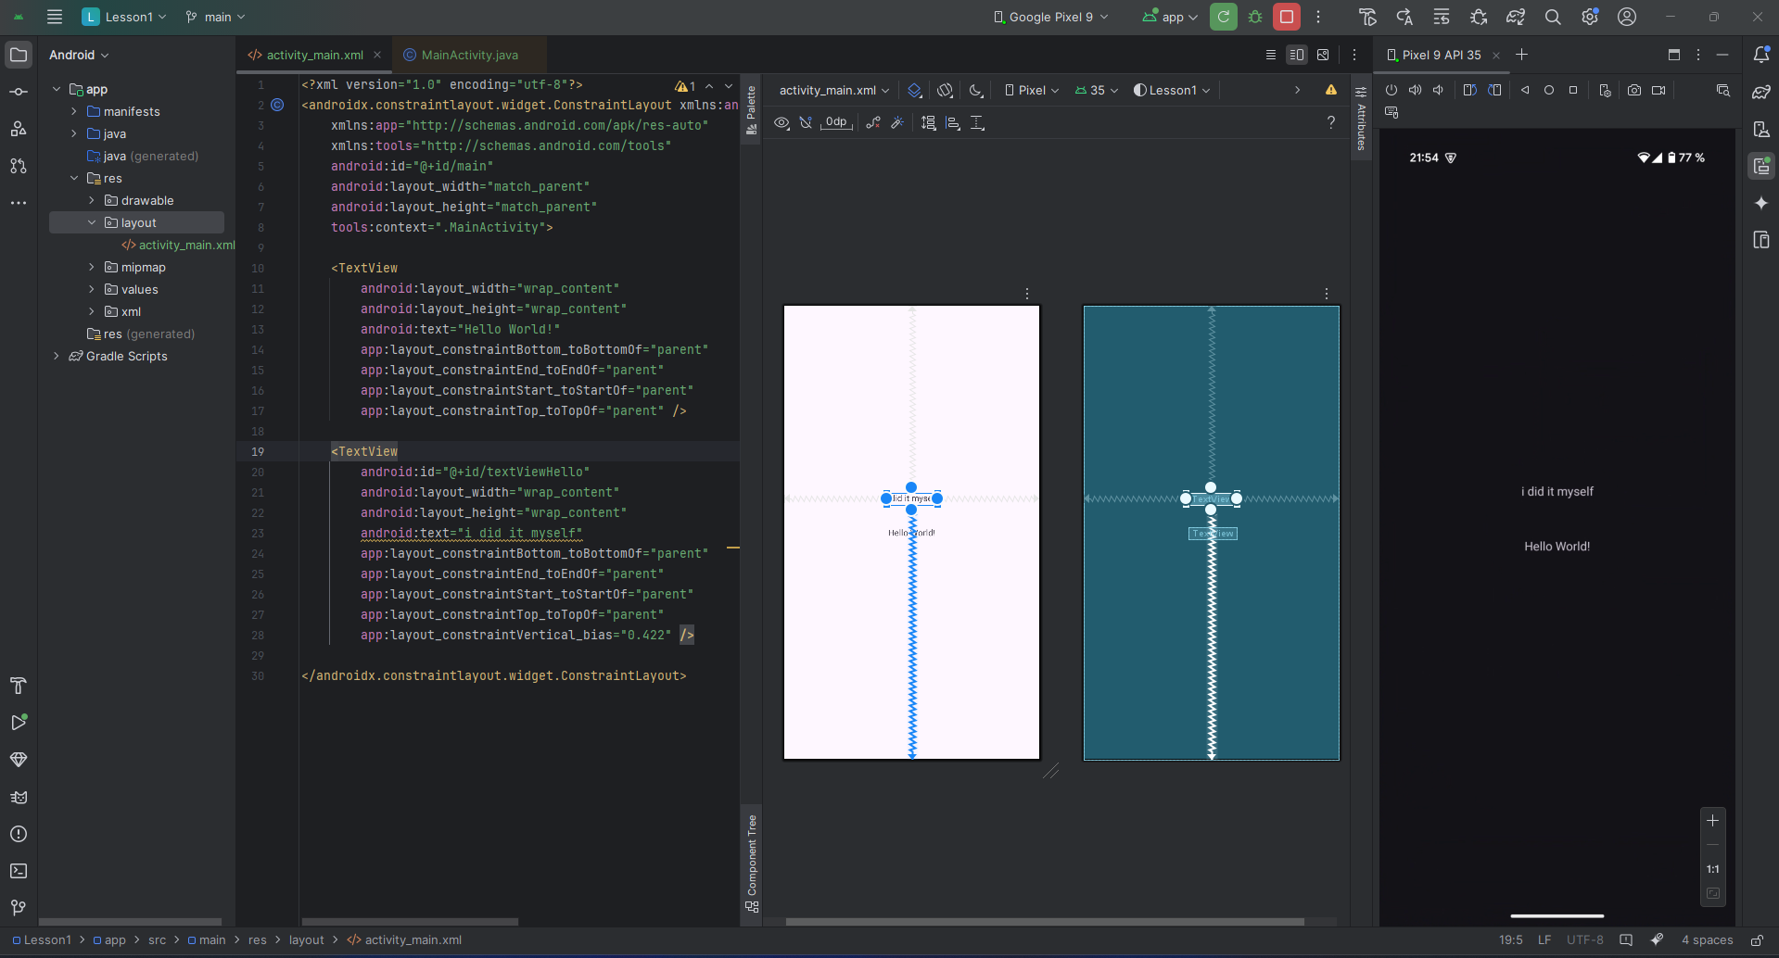

Рисунок 1. Новый элемент TextView

Был реализован вид экрана приложений LinearLayout с двумя рядами кнопок.

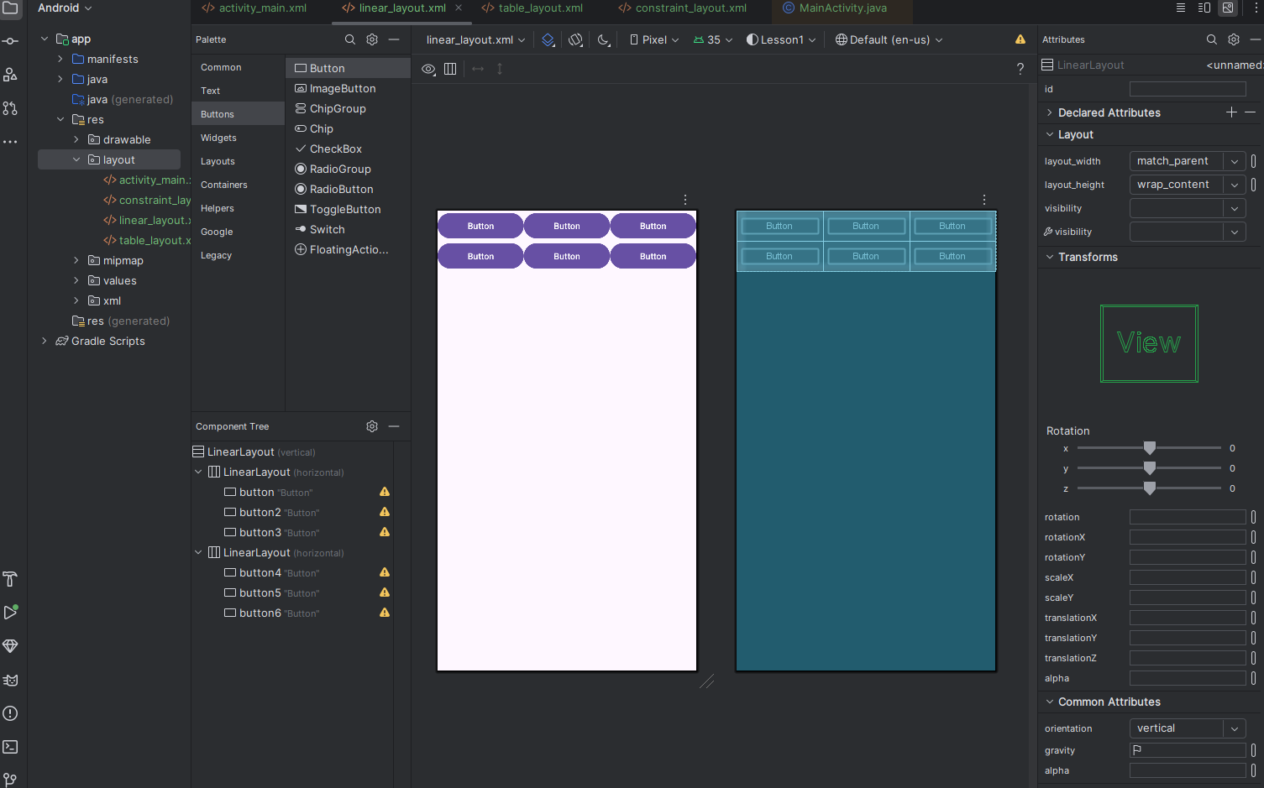

Рисунок 2. LinearLayout

Далее идет TableLayout с кучей кнопок и тремя TableRow-рядами.

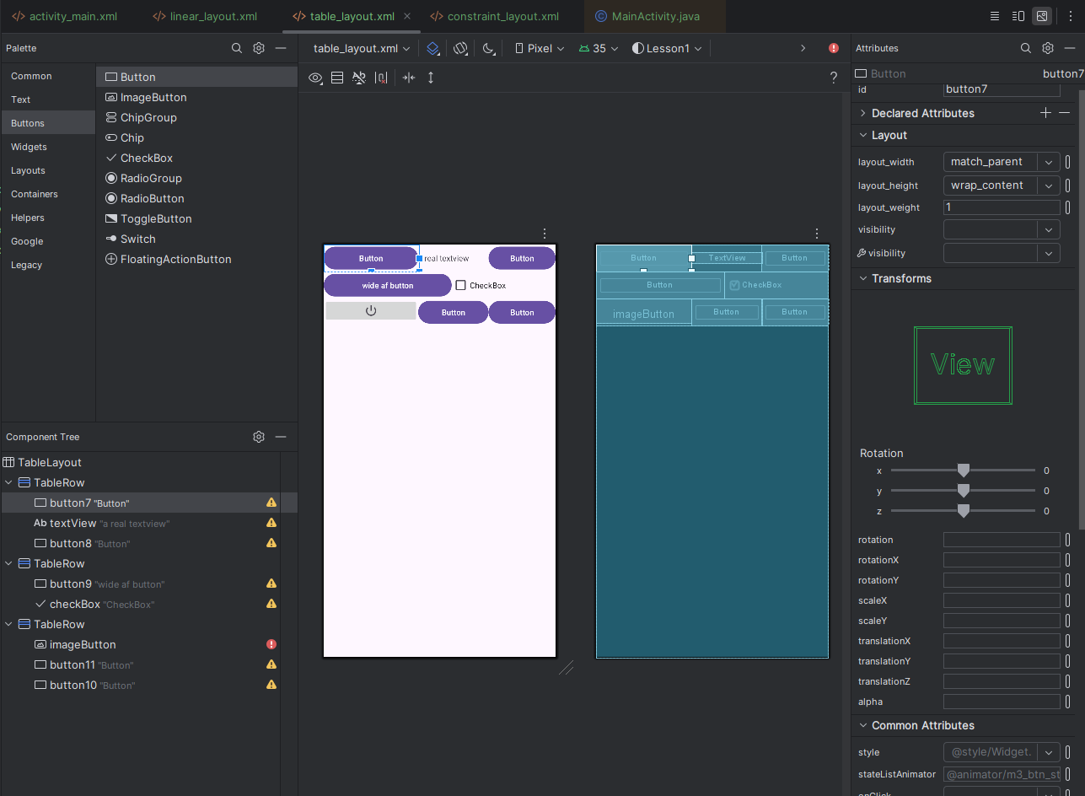

Рисунок 3. TableLayout

В ConstraintLayout были созданы два TextView и одна кнопка. Все элементы привязаны к левому и правому краям. По вертикали элементы привязаны друг к другу.

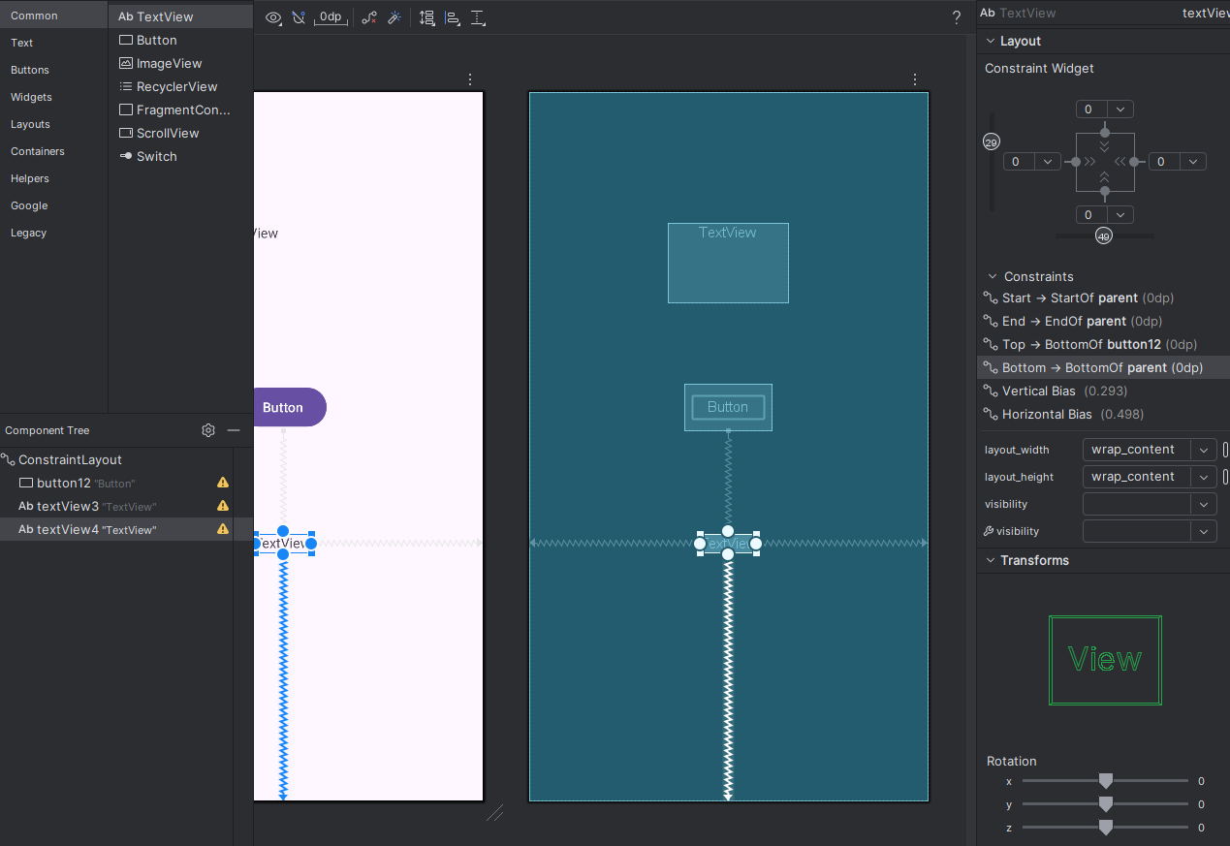

Рисунок 4. ConstraintLayout

Тоже создал экран с информацией о контакте. Три кнопки, текст, изменяемый текст и кнопка-картинка.

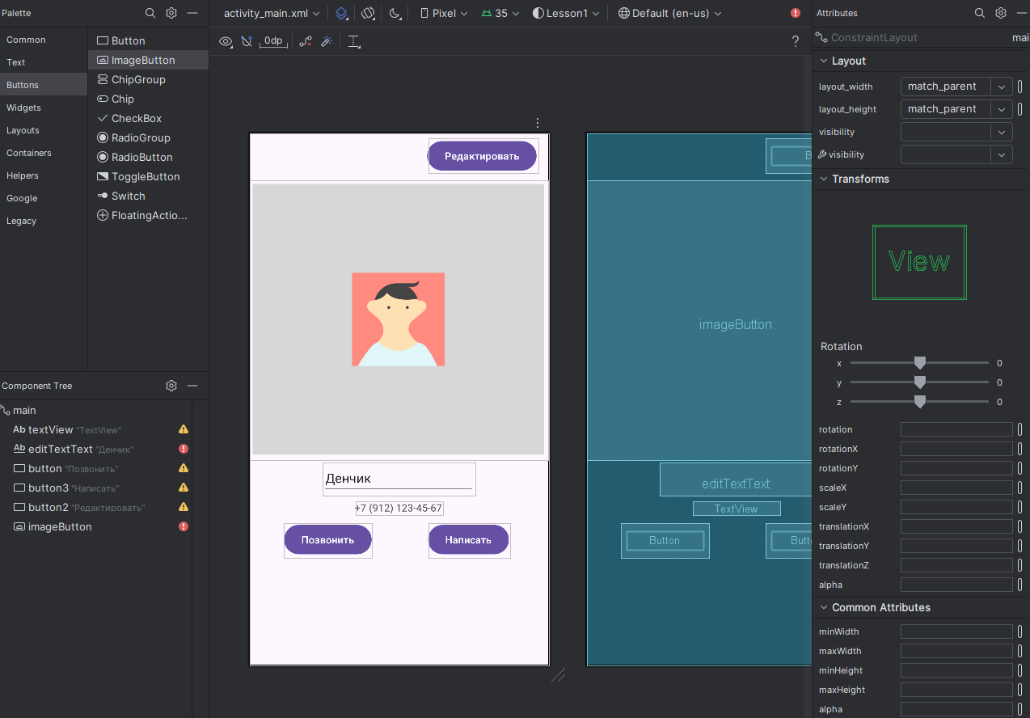

Рисунок 5. Экран информации о контакте

Далее научился делать вертикальную и горизонтальную разметки. В вертикальной все было стандартно, а в горизонтальной нужно было располагать все элементы в TableRow, ведь используется TableLayout.

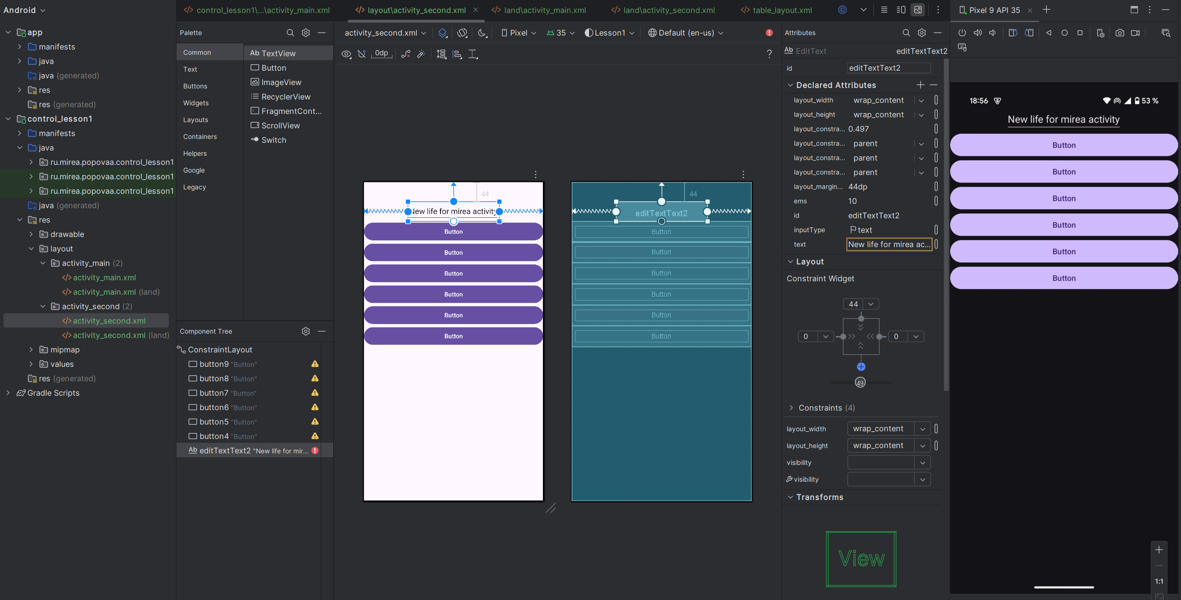

Рисунок 6. Вертикальная развертка

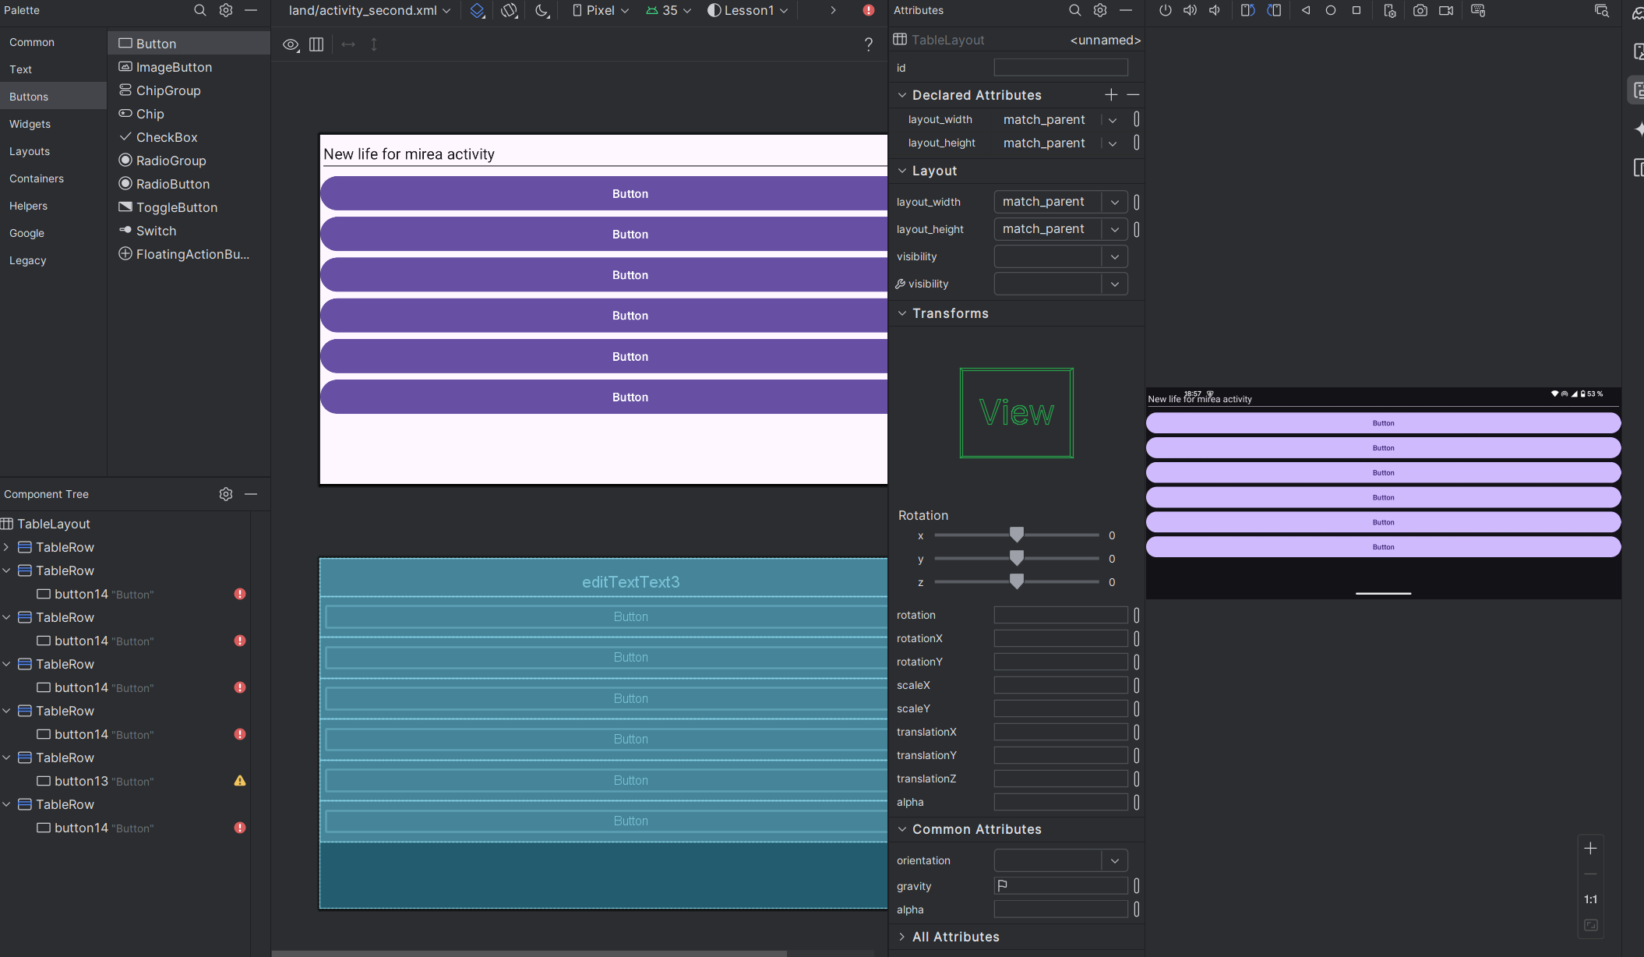

Рисунок 7. Горизонтальная развертка

Вернулся к activity_main.xml. Нужно было изменить текст у TextView по нажатию кнопки. Назначу это на кнопку «Позвонить», у нее как раз id «button».

Для реализации этого был добавлен обработчик события setOnClickListener() на кнопку. Обращения к элементам происходят через findViewById(). После нажатия на кнопку «Позвонить» номер меняется на указанный текст.

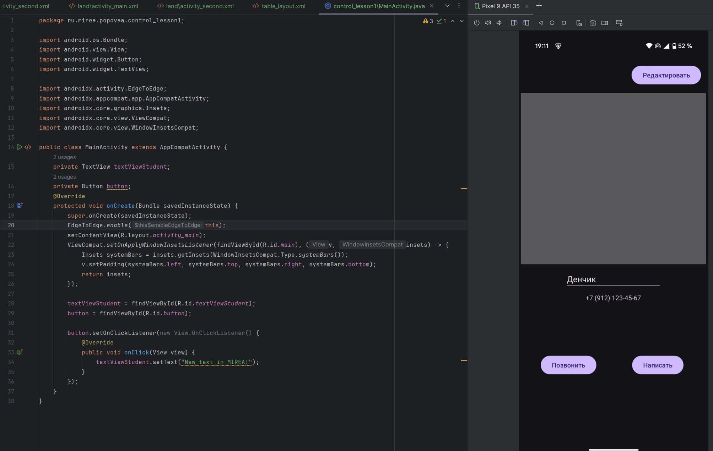

Рисунок 8. Текст на экране до нажатия на «Позвонить»

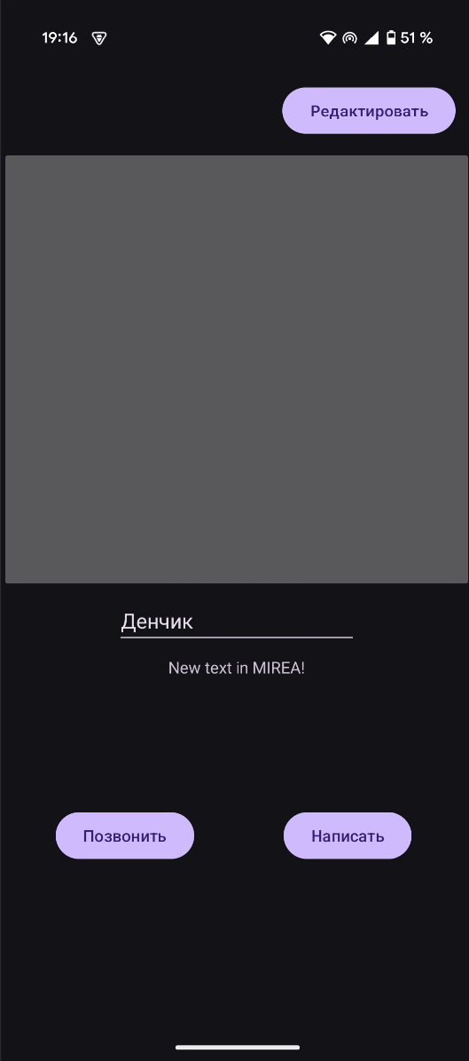

Рисунок 9. Текст на экране после нажатия на «Позвонить»

Осталась последняя глава. Здесь в рамках интерфейса был расположен TextView, две кнопки и чекбокс. Для btnWhoAmI реализован обработчик событий. При нажатии выводится номер по списку и активируется чекбокс. Для btnItIsNotMe реализован обработчик через XML. Чекбокс деактивируется и показывается Toast с сообщением.

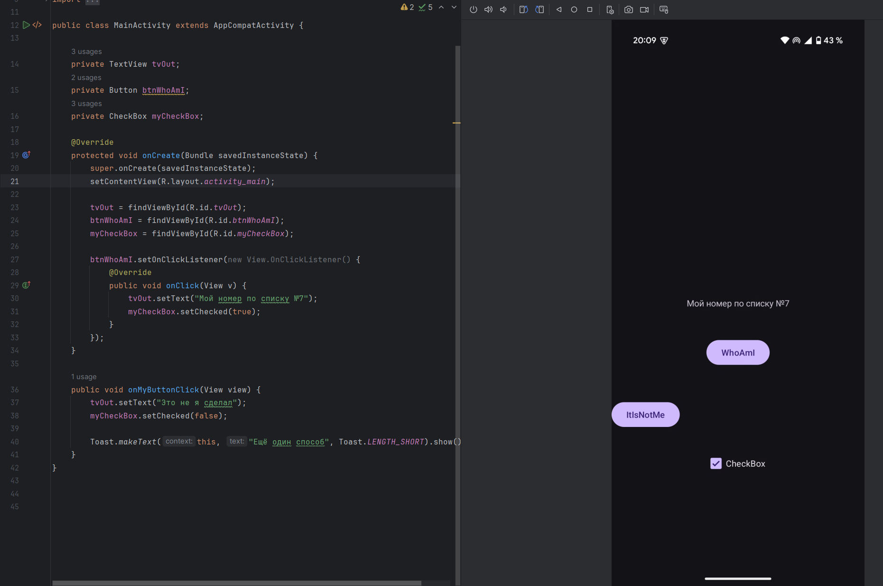

Рисунок 10. После нажатия на WhoAmI

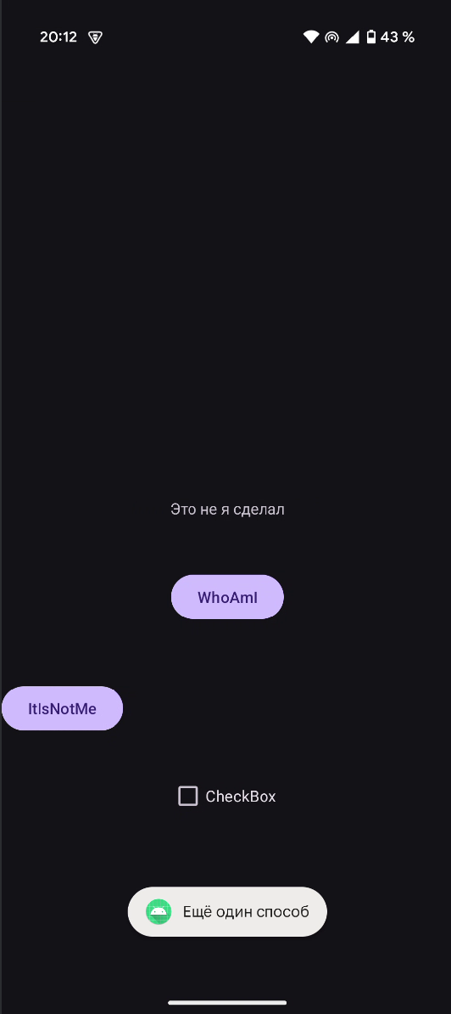

Рисунок 11. После нажатия на ItIsNotMe